Elemen elemen pada standar transmisi SDH diantaranya
- Terminal Multiplexer
- Regenerator
- Add and Drop Multiplexer
- Digital Cross Connect
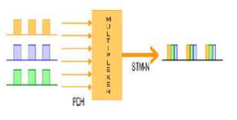
Terminal Multiplexer
Terminal multiplexer (TM) atau multiplexer berfungsi untuk menggabungkan sinyal digital dengan tujuan memperoleh bit rate yang lebih tinggi untuk transmisi berkapasitas/berkecepatan tinggi.
Regenerator
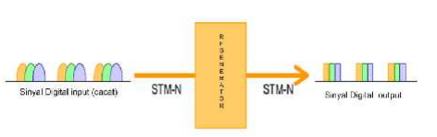
Suatu regenerator terdiri dari equalizing amplifier, yang mengkompensasi distorsi dan mem-filter noise, serta sebuah komparator. Sebuah regenator juga mengandung rangkaian timing yang berfungsi untuk membangkitkan sinyal clock berdasarkan sinyal input yang diterima

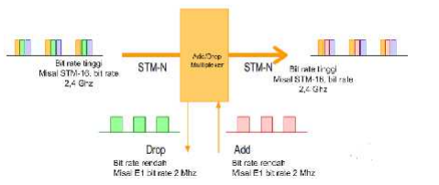
Add and Drop Multiplexer

Add/drop multiplexers atau insert and drop digunakan untuk mengambil (drop) beberapa kanal dari aliran data kecepatan tinggi atau untuk menyisipkan (add) beberapa kanal ke dalam aliran data berkecepatan tinggi.
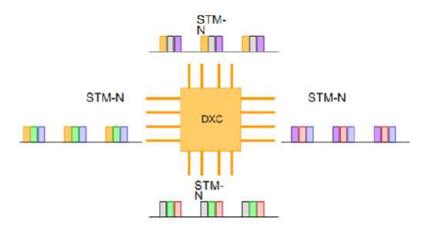
Digital Cross Connect
DXC memungkinkan konfigurasi terhadap jaringan dilakukan secara flexible. Fungsi dasar DXC adalah sama dengan sentral. DXC mampu men- switch pada orde tinggi (tidak hanya orde 64 Kbps seperti pada sentral biasa). DXC bisa jadi mengandung fungsi redundancy yang dapat secara otomatis mem-bypass bagian link transmisi yang rusak.

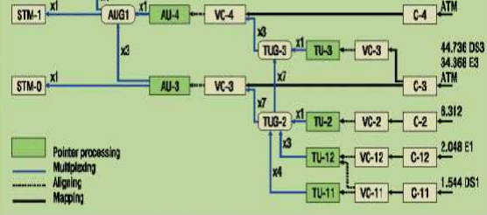
Gambar dan jelaskan secara singkat struktur frame STM-1

Container merupakan unsur yang paling dasar dalam susunan multipleksing sinkron, Container adalah struktur informasi yang akan membentuk Virtual Container pada payload. Fungsi utama dari container adalah untuk membentuk bit-rate dari sinyal informasi tributari agar sesuai dengan rekomendasi sistem SDH
Virtual Container (VC) merupakan gabungan antara container dengan POH (Path Overhead). Jadi VC = Payload (Container) + POH. Setiap container akan diberikan byte tambahan yaitu byte POH untuk keperluan monitoring container tersebut, sehingga dapat mengetahui status hubungan dari layer trafik selama proses transmisi. Jadi VC berfungsi untuk mendukung hubungan antar layer path di dalam transmisi sinkron.
Lower Order VC akan dimultipleks terlebih dahulu kedalam VC yang lebih tinggi (High Order VC). Tributary Unit (TU) merupakan struktur informasi yang menyediakan adaptasi antara LO-VC dengan HO-VC dari layer path
Sebuah Tributari Unit Group (TUG) merupakan gabungan satu atau beberapa Tributari Unit (TU). Sebelum digabungkan kedalam HO-VC, beberapa TU sejenis terlebih dahulu digabungkan menjadi satu melalui multipleks byte by byte dan dinamakan TUG. Tidak ada penambahan over-head dalam pembentukan TUG
Administrative Unit (AU), AU berfungsi sebagai penyesuai antara layer path high order dengan layer multipleks, AU merupakan struktur informasi yang menyediakan adaptasi antara HO-VC kedalam STM-n, AU terdiri dari HO-VC dengan AU-Pointer.
Beberapa AU atau sebuah AU yang telah menyusun seluruh payload pada frame STM dapat dikatakan Administrative Unit Group (AUG). Sebuah AUG dapat terdiri dari 1 × AU - 4 ataupun 3 × AU - 3.

Gambar dan jelaska secara singkat sistem proteksi standar transmisis SDH
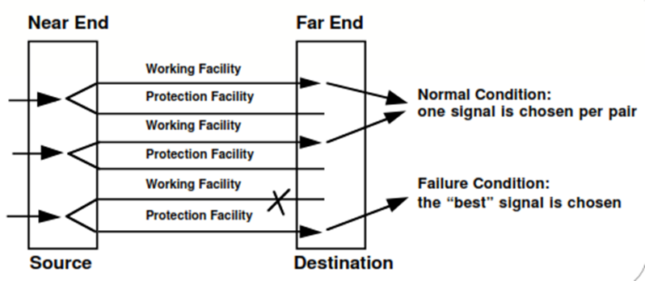
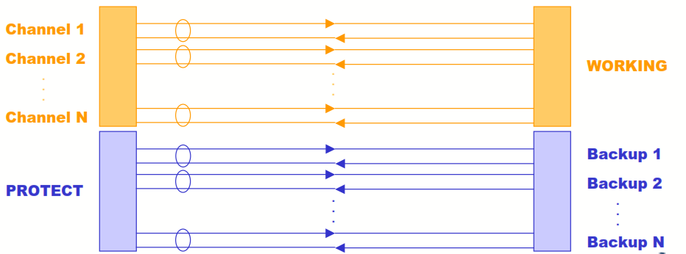
Proteksi 1+1

Each Bidirectional SDH Channel (2 Fibers) has a dedicated backup channel (2 Fibers). Most Redundant. Most Expensive. Setiap Saluran SDH Dua Arah (2 Serat) memiliki saluran cadangan khusus (2 Serat). Paling Berlebihan. Paling mahal

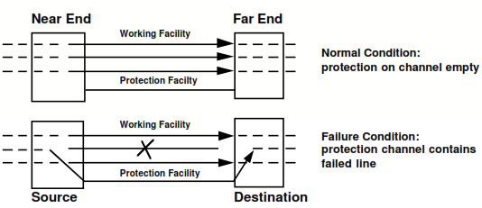
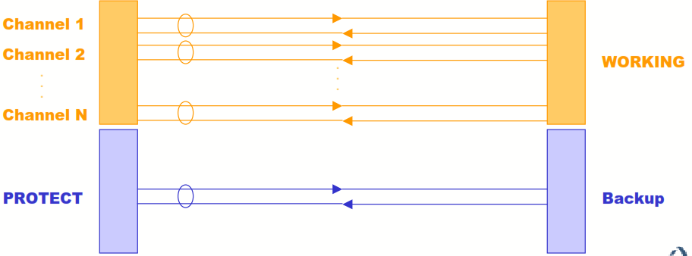
Proteksi 1:N
Every Bidirectional SDH Channel (2 Fibers) shares a dedicated backup channel (2 Fibers). Least Redundant. Most Efficient. Setiap Saluran SDH Dua Arah (2 Serat) berbagi saluran cadangan khusus (2 Serat). Sedikit berlebihan. Paling Efisien

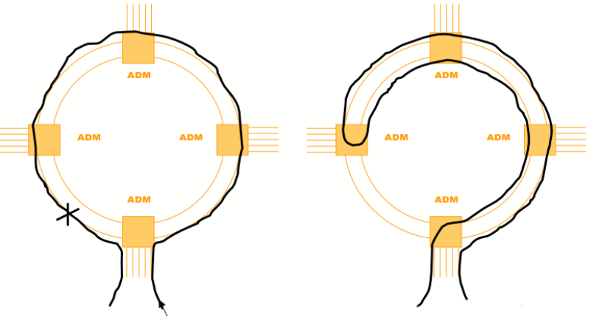
Proteksi Ring
Self-healing; yakni pengarahan ulang (rerouting) lalu lintas komunikasi secara otomatis tanpa interupsi layanan.

